**TUTORIAL MENGHUBUNGKAN BEBERAPA PC DENGAN SWITCH DI CISCO PACKET TRACERT**

Nama : Muhammad Bella Buay Nunyai

NPM : 1707051018

IP Address : 192.168.18.0/24

1. Buka cisco packet tracert nya



1. Buatlah sebuah topologi dengan menggunakan switch dan pc ,disini saya menggunakan 2 switch 6 pc

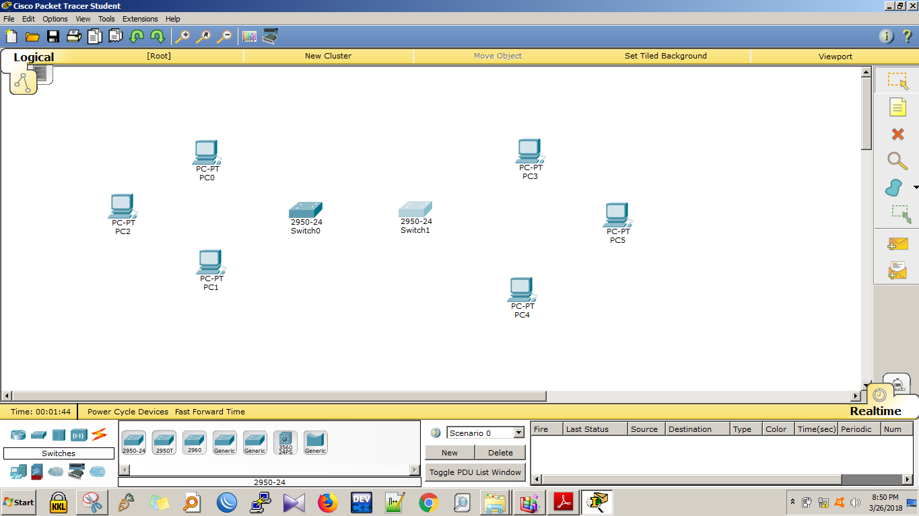

1. Ganti Display Name dari setiap pc dengan klik 2 kali pada pc nya lalu masuk ke menu **config** lalu sesuaikan dengan kebutuhan,lakukan hal yang sama kepada semua pc

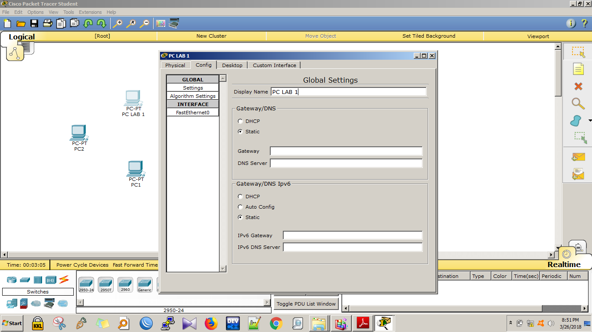

1. Hubungkan masing masing pc menggunakan kabel **straight** yang tidak putus putus

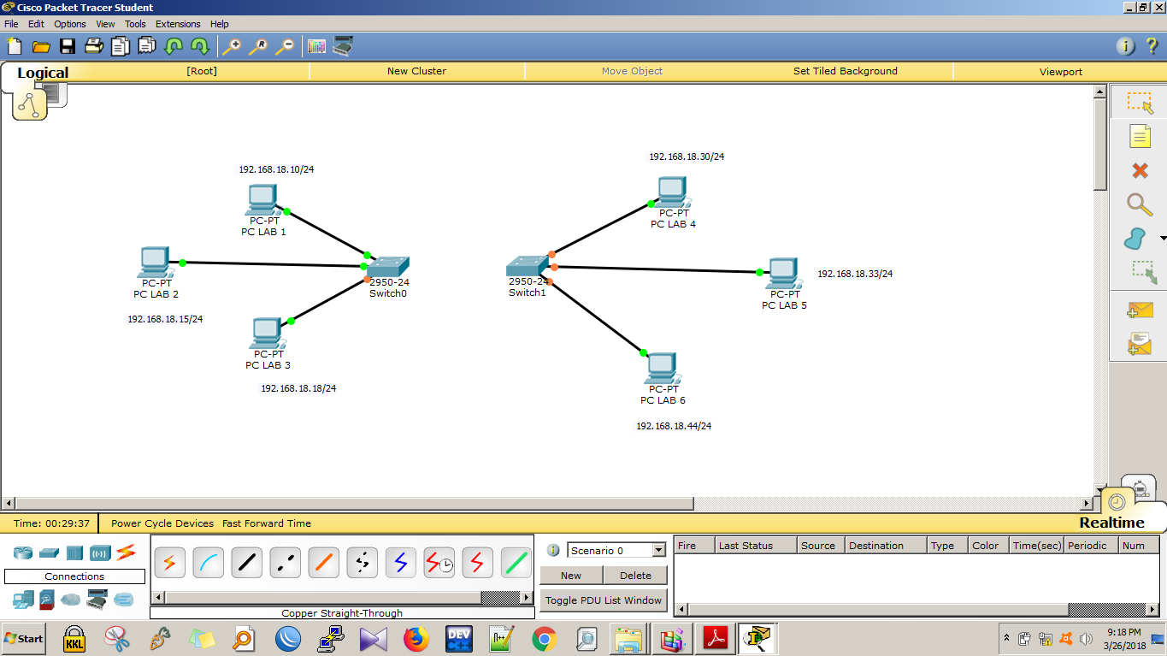

1. Hubungkan antar **switch** menggunakan **kabel cross over** atau yang bentuk nya putus putus

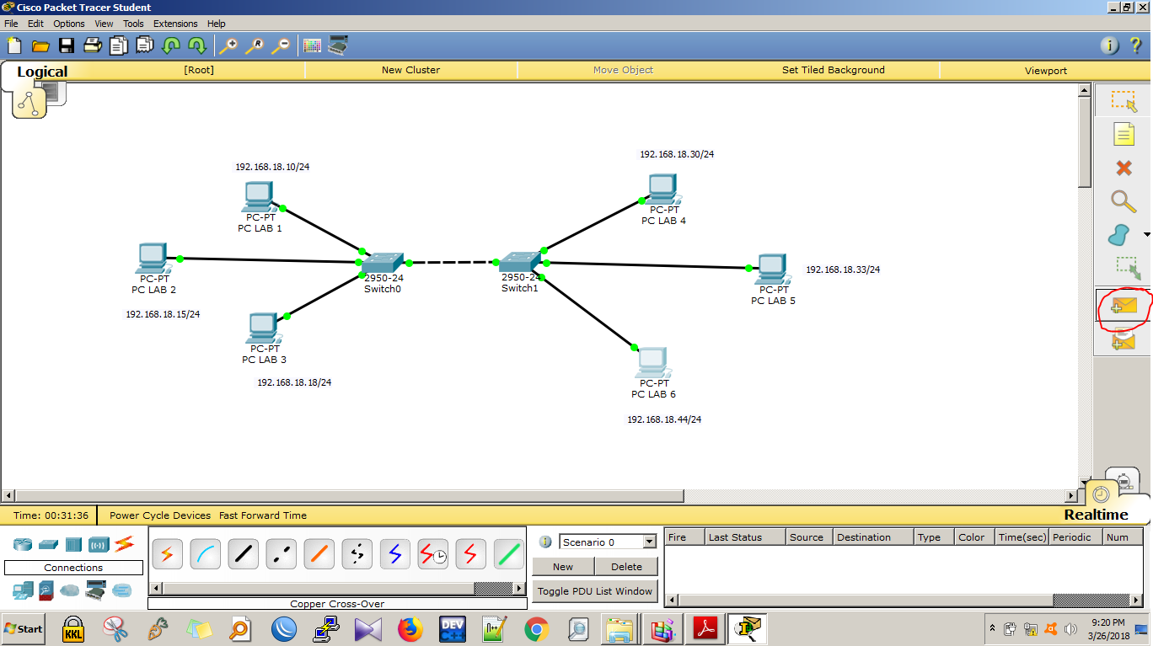

1. Klik 2 kali pada pc masuk ke **menu desktop lalu pilih ip configuration,**masukkan ip dan subnetmask ,ip menggunakan no terakhir pada npm ,contoh ip saya **192.168.18.10/24** Lakukan hal tersebut terhadap semua pc. Pastikan ip dengan network yang sama tapi dengan id yang berbeda

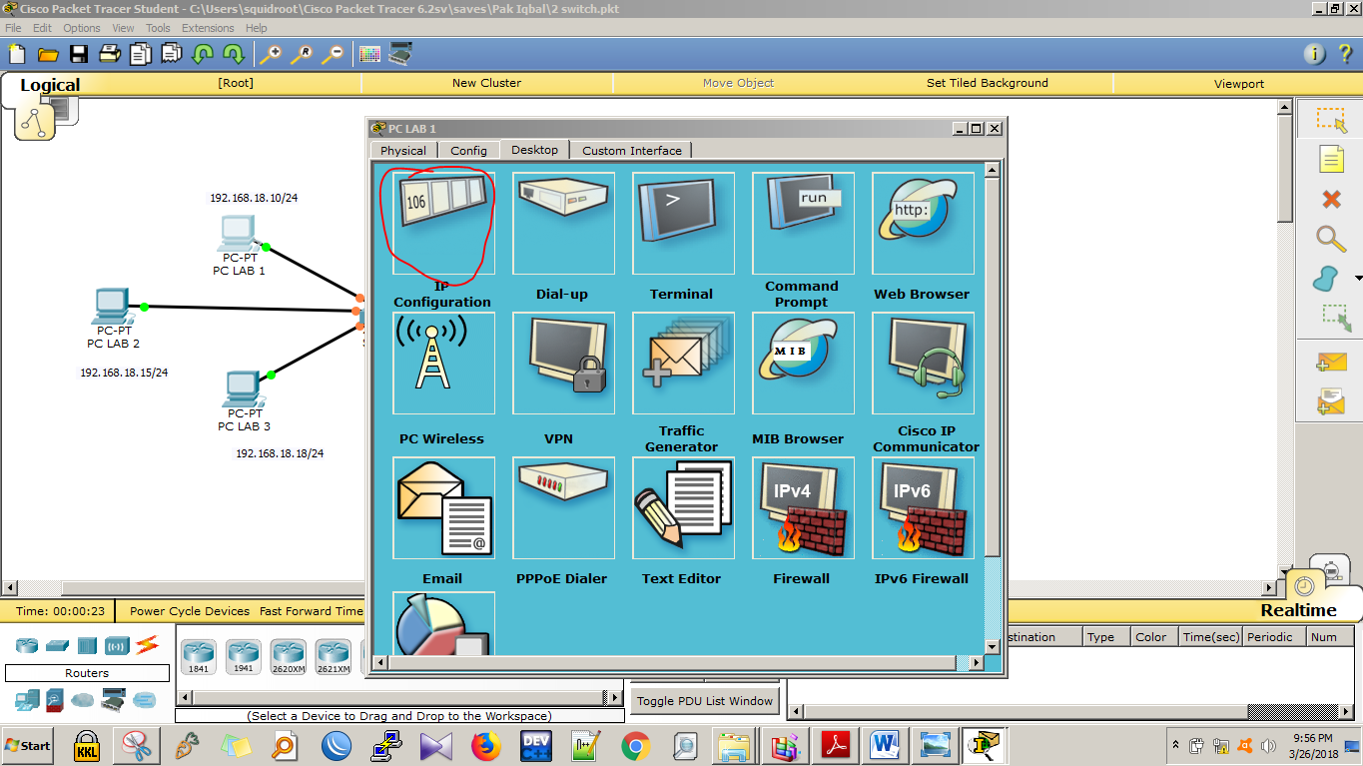

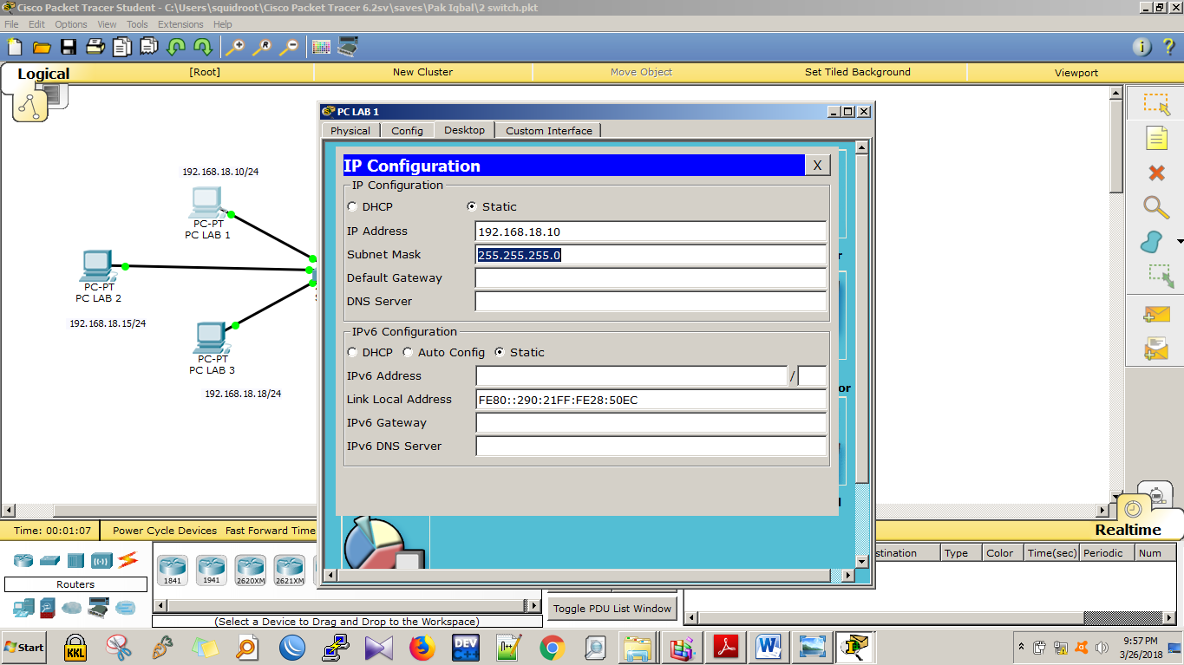

1. Disini saya mencoba mengirim paket data dari **PC LAB 6 ke PC LAB 4** dan berhasil



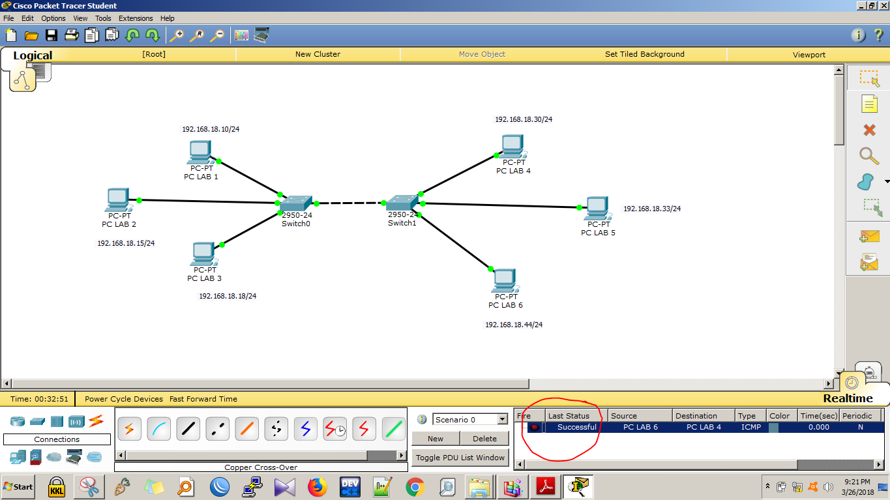

1. DIsini saya mencoba melakuan ping dari **PC LAB 6 ke PC LAB 1** dan berhasil. Dan saya pun mengirim ping dari **PC LAB 2 ke PC LAB 4 dan berhasil**

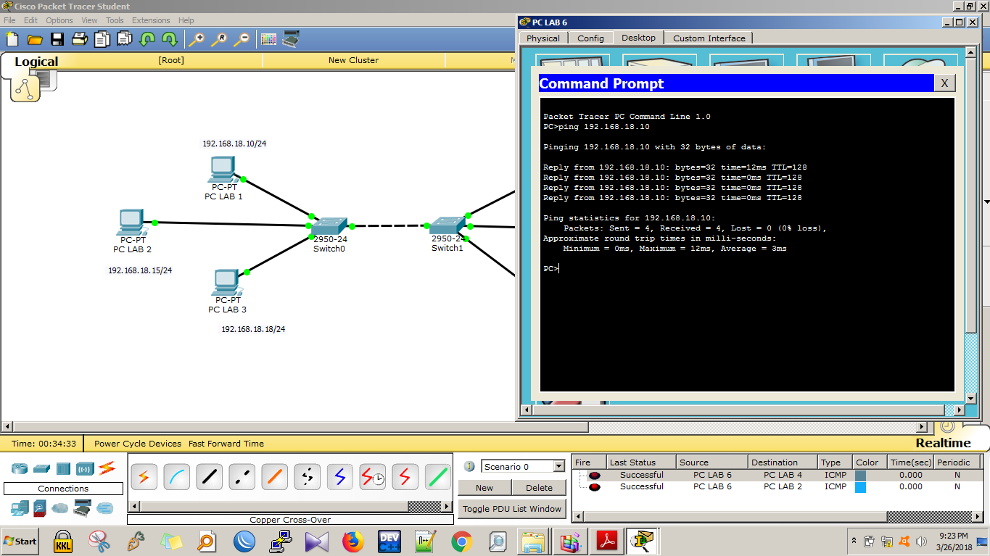

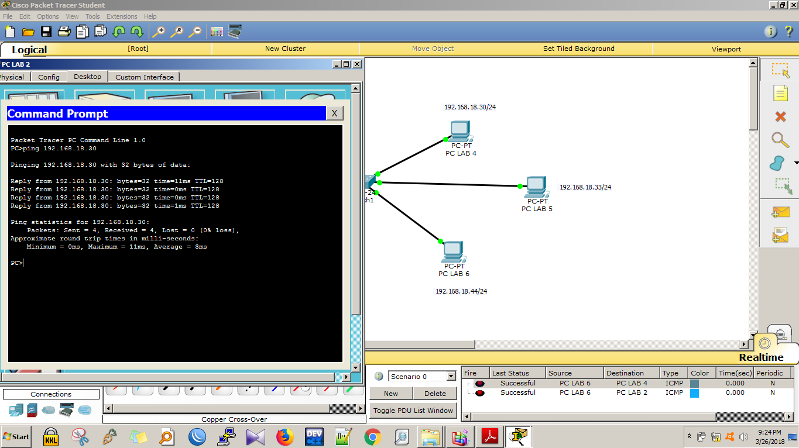

**TUTORIAL MENGHUBUNGKAN BEBERAPA PC DENGAN SWITCH DI GNS3**

1. Buka GNS3 nya dan buat file baru dengan nama **2 switch**

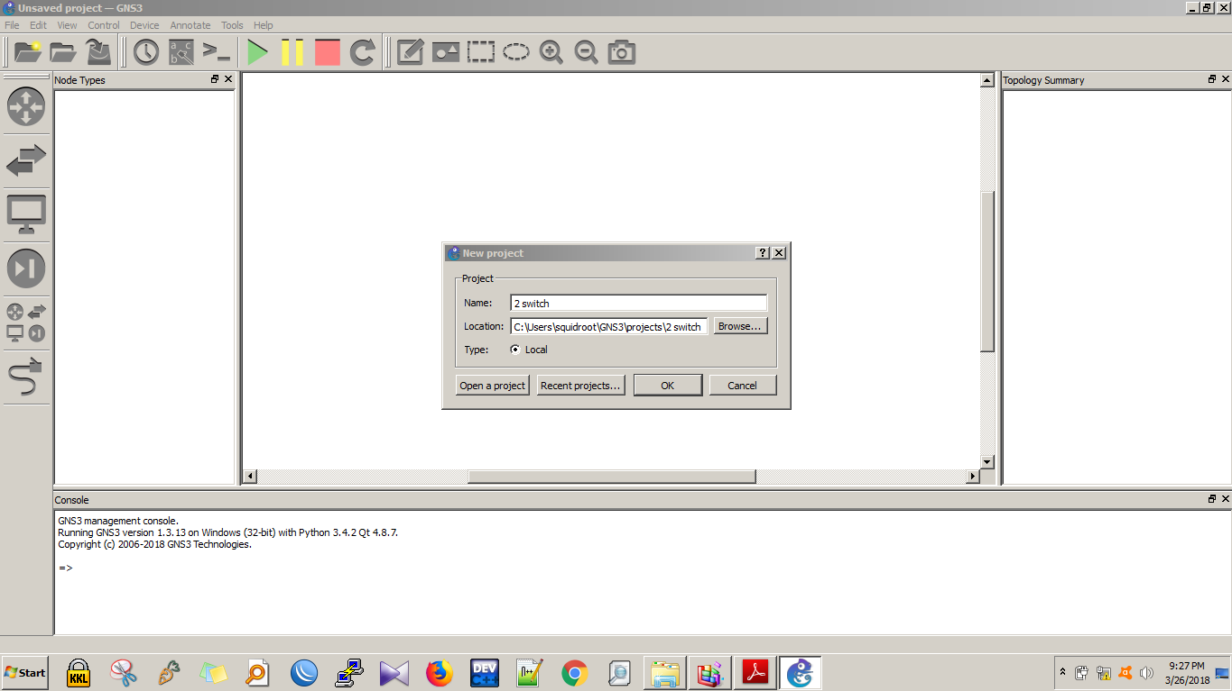

1. Buat sebuah topolgi seperti gambar dibawah ini

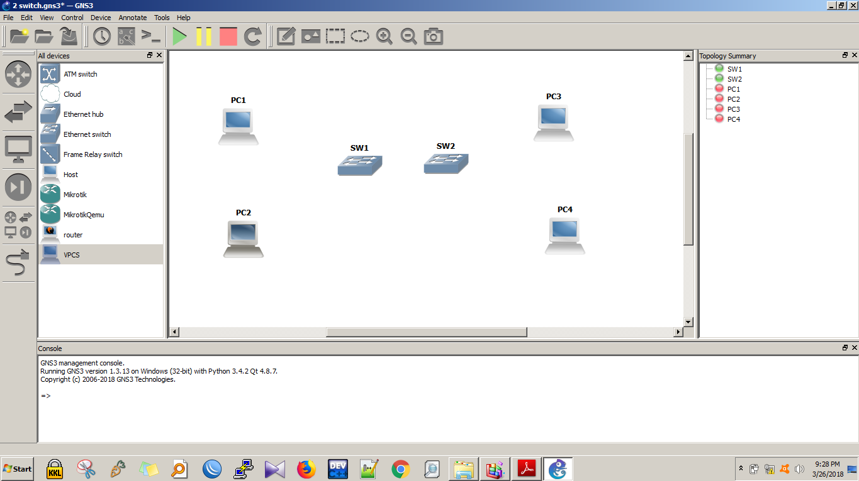

1. Hub semua pc dan switch dengan kabel,kalau sudah tekan tanda hijau diatas untuk memulai menjalankan topologi tersebut

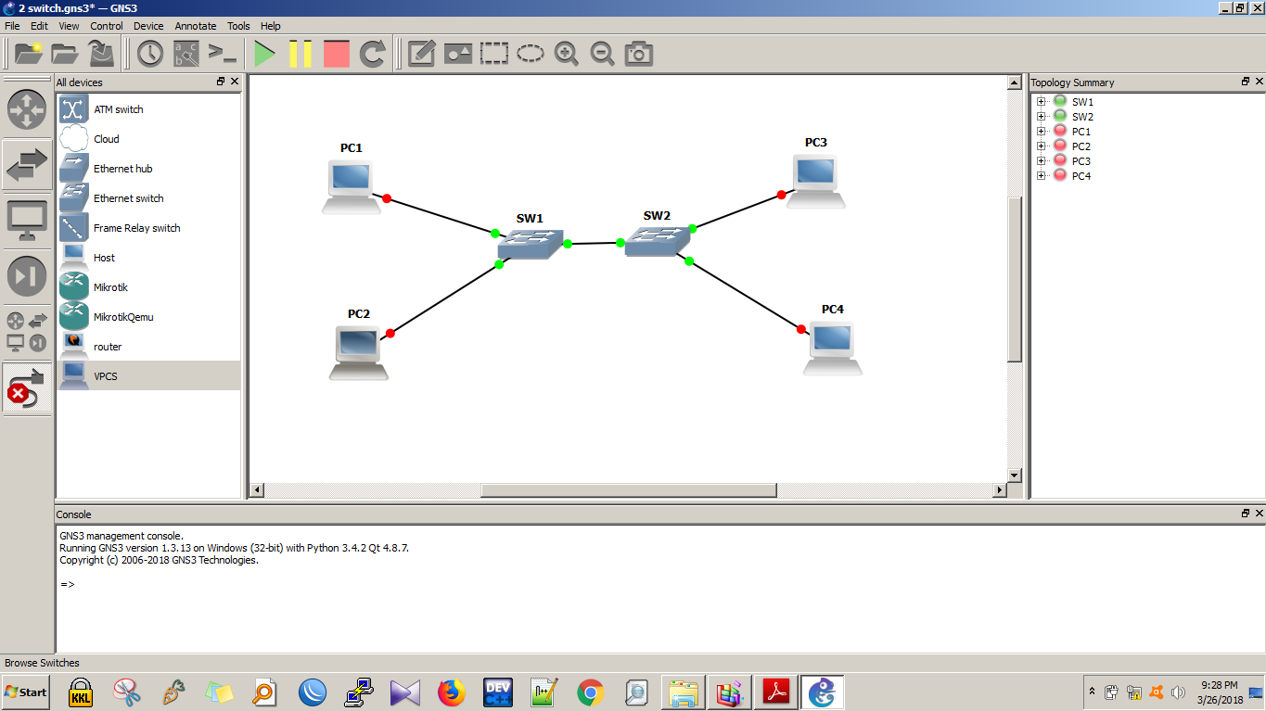

1. Untuk menjalankan dan masuk keterminal pada pc virtual nya dengan klik kanan pada pc lalu pilih **console**

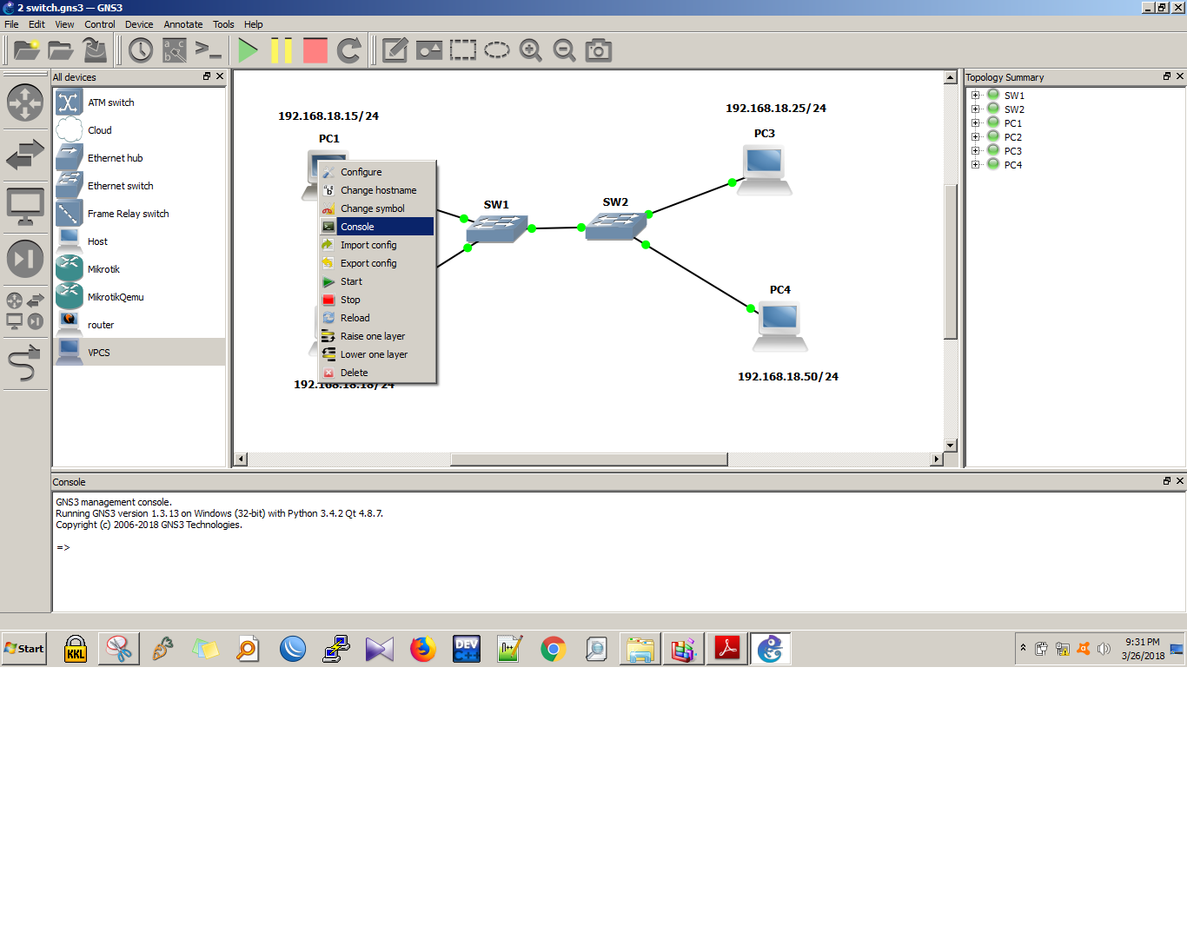

1. Lalu konfigurasi ip nya disini saya menggunakan ip berdasarkan npm saya yaitu 18 untuk network nya. Konfigurasi nya dengan perintah **ip 192.168.18.15 255.255.255.0** Kalau sudah ketikan kembali perintah **save** untuk mengsave konfigurasi nya

Lalu lanjutkan pada pc yang lain nya hingga selesai

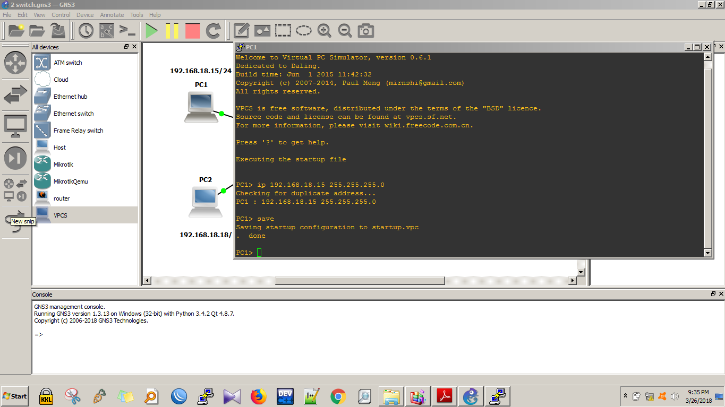

1. Jika sudah semua di konfigurasi pastikan dahulu apakah konfigurasi telah dibuat dengan perintah **show ip**

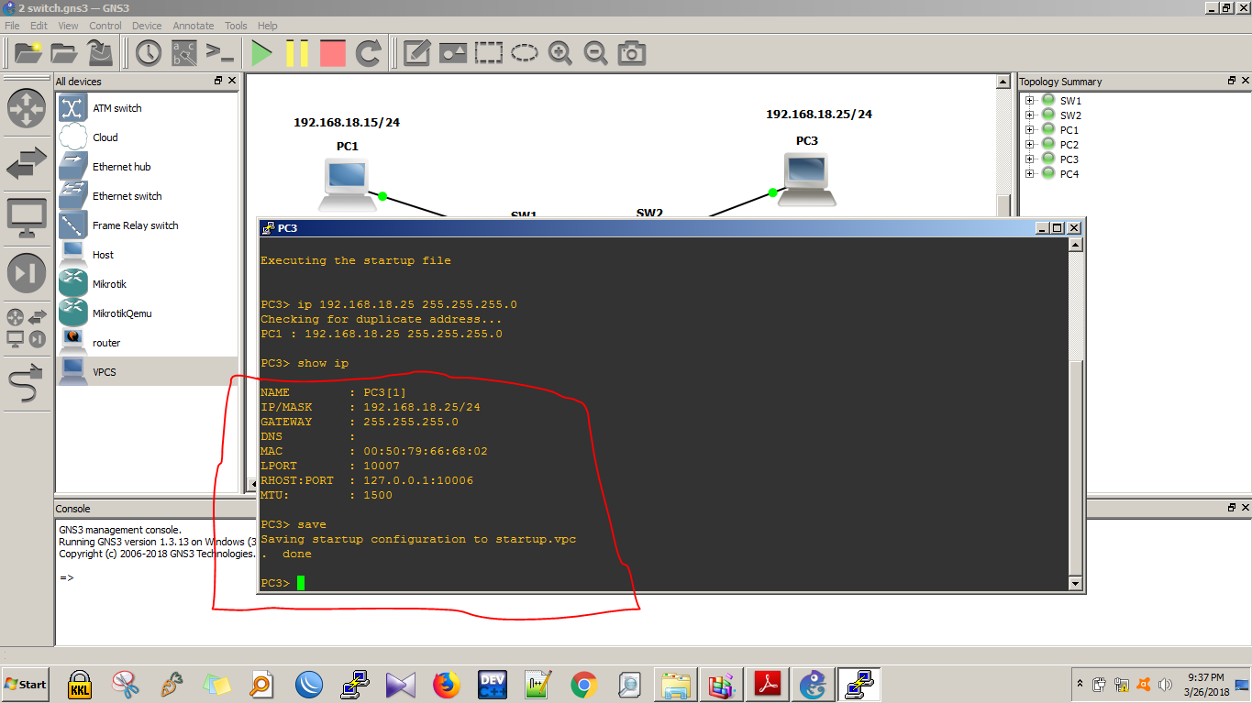

1. Kita coba pastikan apakah pc kita sudah terhubung satu sama lain dengan perintah **ping** . Disitu saya melakukan **ping dari pc 4 ke pc 1 dan berhasil.** Saya mencoba melakukan ping kembali dari **pc4 ke pc 3** dan berhasil

